**PROCESO DE RENOVACIÓN DE REGISTRO CALIFICADO**

**INGENIERÍA MECATRÓNICA**

**ANEXO 4.1.1**

**Plan de estudios del programa expresado en créditos académicos, discriminando las horas de trabajo independiente y de relación directa con el profesor**

El programa de Ingeniería Mecatrónica se oferta bajo modalidad presencial

Así, se detalla cada plan de estudios según la modalidad

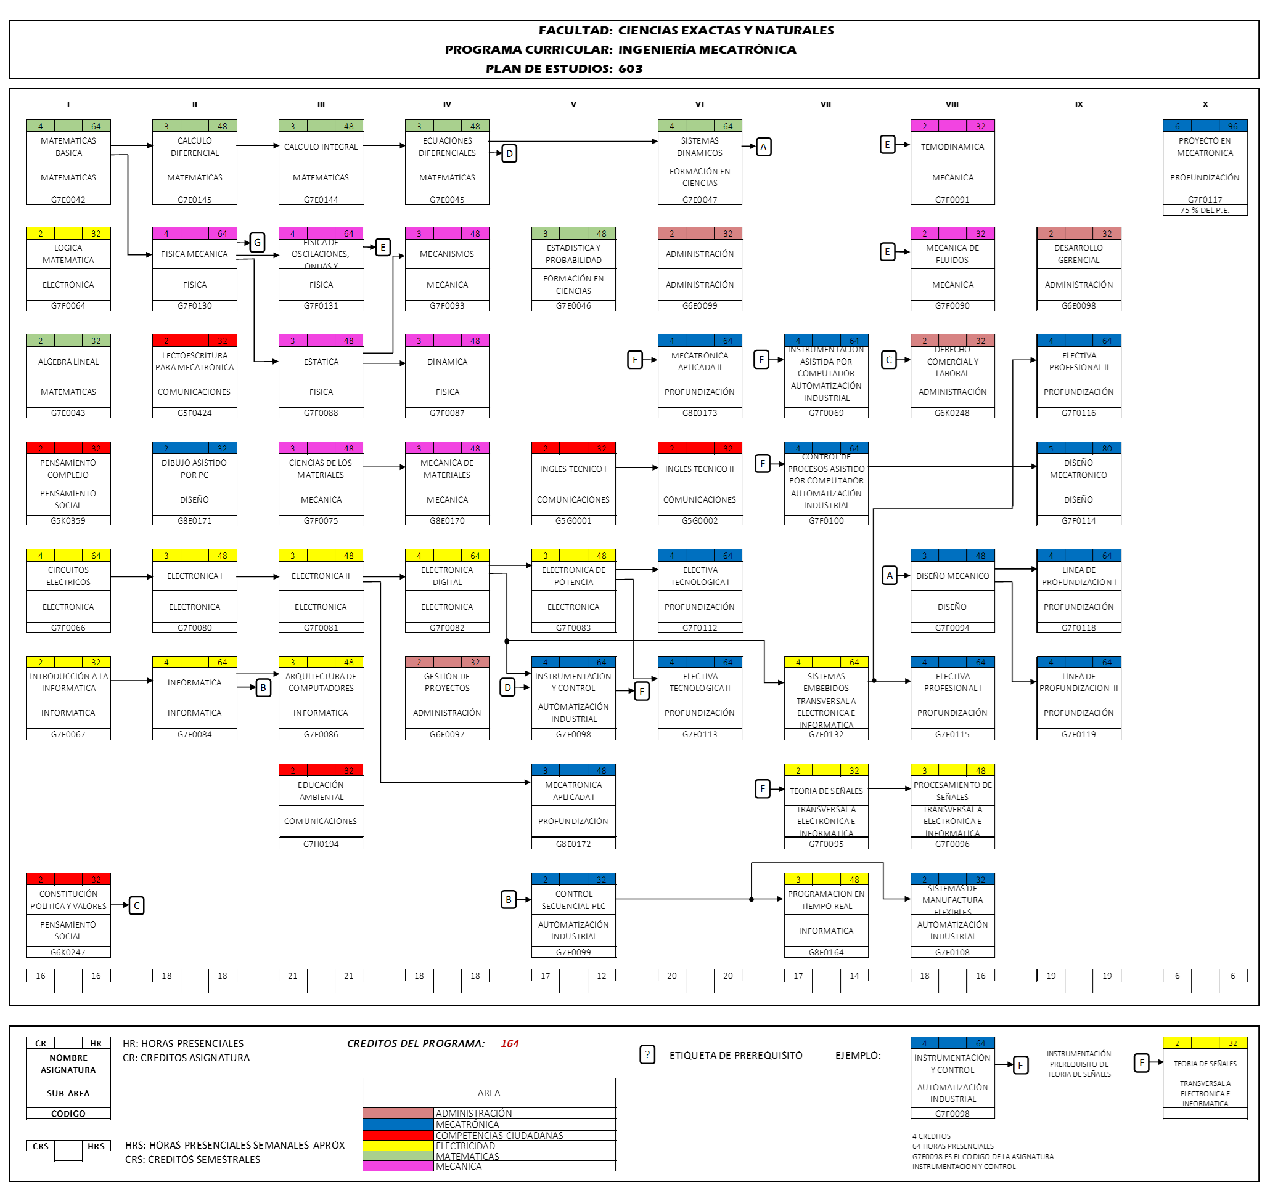

| Semestre | Asignatura | Créditos | Horas de trabajo autónomo | Horas de docencia |
| --- | --- | --- | --- | --- |
| 1 | MATEMATICAS BASICA | 4 | 128 | 64 |
| LOGICA MATEMATICA | 2 | 64 | 32 |
| ALGEBRA LINEAL | 2 | 64 | 32 |
| PENSAMIENTO COMPLEJO | 2 | 64 | 32 |
| CIRCUITOS ELECTRICOS | 4 | 128 | 64 |
| NTRODUCCIÓN A LA INFORMATICA | 2 | 64 | 32 |
| CONSTITUCIÓN POLITICA Y VALORES | 2 | 64 | 32 |
|  |  |  |  |  |
| 2 | CALCULO DIFERENCIAL | 3 | 96 | 48 |
| FISICA MECANICA | 4 | 128 | 64 |
| LECTOESCRITURA PARA MECATRONICA | 2 | 64 | 32 |
| DIBUJO ASISTIDO POR PC | 2 | 64 | 32 |
| ELECTRONICA I | 3 | 96 | 48 |
| INFORMATICA | 4 | 128 | 64 |
|  |  |  |  |  |
| 3 | CALCULO INTEGRAL | 3 | 96 | 48 |
| FISICA DE OSCILACIONES, ONDAS Y | 4 | 128 | 64 |
| ESTATICA | 3 | 96 | 48 |
| CIENCIAS DE LOS MATERIALES | 3 | 96 | 48 |
| ELECTRONICA II | 3 | 96 | 48 |
| ARQUITECTURA DE COMPUTADORES | 3 | 96 | 48 |
| EDUCACIÓN AMBIENTAL | 2 | 64 | 32 |
|  |  |  |  |  |
| 4 | ECUACIONES DIFERENCIALES | 3 | 96 | 48 |
| MECANISMOS | 3 | 96 | 48 |
| DINAMICA | 3 | 96 | 48 |
| MECANICA DE MATERIALES | 3 | 96 | 48 |
| ELECTRONICA DIGITAL | 4 | 128 | 64 |
| GESTION DE PROYECTOS | 2 | 64 | 32 |
|  |  |  |  |  |
| 5 | ESTADISTICA Y PROBABILIDAD | 3 | 96 | 48 |
| INGLES TECNICO I | 2 | 64 | 32 |
| ELECTRONICA DE POTENCIA | 3 | 96 | 48 |
| NSTRUMENTACION Y CONTROL | 4 | 128 | 64 |
| MECATRONICA APLICADA I | 3 | 96 | 48 |
| CONTROL SECUENCIAL-PLC | 2 | 64 | 32 |
|  |  |  |  |  |
| 6 | SISTEMAS DINAMICOS | 4 | 128 | 64 |
| ADMINISTRACIÓN | 2 | 64 | 32 |
| MECATRONICA APLICADA II | 4 | 128 | 64 |
| INGLES TECNICO II | 2 | 64 | 32 |
| ELECTIVA  TECNOLOGICA I | 4 | 128 | 64 |
| ELECTIVA TECNOLOGICA II | 4 | 128 | 64 |
|  |  |  |  |  |
| 7 | INSTRUMENTACION ASISTIDA POR COMPUTADOR | 4 | 128 | 64 |
| CONTROL DE PROCESOS ASISTIDO POR COMPUTADOR | 4 | 128 | 64 |
| SISTEMAS EMBEBIDOS | 4 | 128 | 64 |
| TEORIA DE SEÑALES | 2 | 64 | 32 |
| PROGRAMACION EN TIEMPO REAL | 3 | 96 | 48 |
|  |  |  |  |  |
| 8 | TEMODINAMICA | 2 | 64 | 32 |
| MECANICA DE FLUIDOS | 2 | 64 | 32 |
| DERECHO COMERCIAL Y LABORA | 2 | 64 | 32 |
| DISEÑO MECANICO | 3 | 96 | 48 |
| ELECTIVA PROFESIONAL I | 4 | 128 | 64 |
| PROCESAMIENTO DE SEÑALES | 3 | 96 | 48 |
| SISTEMAS DE MANUFACTURA FLEXIBLES | 2 | 64 | 32 |
|  |  |  |  |  |
| 9 | DESARROLLO GERENCIAL | 2 | 64 | 32 |
| ELECTIVA PROFESIONAL II | 4 | 128 | 64 |
| DISEÑO MECATRÓNICO | 5 | 160 | 80 |
| LINEA DE PROFUNDIZACION I | 4 | 128 | 64 |
| LINEA DE PROFUNDIZACION  II | 4 | 128 | 64 |
|  |  |  |  |  |
| 10 | PROYECTO EN  MECATRÓNICA | 6 | 192 | 96 |